**营运部发(2021)182号 签发人：蒋炜**

**关于7月星级宣传及中药宣传的陈列通知**

**一、物料**

|  |  |  |  |
| --- | --- | --- | --- |
| **物料** | **图片** | **数量** | **备注** |
| **星级不干胶** | **星级不干胶2款135张_00星级不干胶2款135张_01** | 1套 |  |
| **星级学习卡** | `XRAXL78V$2[`)LOTU@92$Q ]K4W%C{VV37B1IWO4013OK3 |  |  |
| **不同体质中医用药建议宣传** | lADPD3IrvMtAhUDNDUXNZ1E_26449_3397 | 各一套 |  |
| **小署pop** |  |  |  |
| **收银台换购** | lADPD3IrvMuQD6fNCRbNC2I_2914_2326 |  |  |
| **团购海报pop** | IMG_256 |  |  |

**二、陈列**

**1.星级品种插卡，所有插卡按要求陈列（检核拍照至少上传10张活动插卡陈列照片，营运部抽查门店未拍照插卡，20元/品种）**

**2.星级学习卡**

**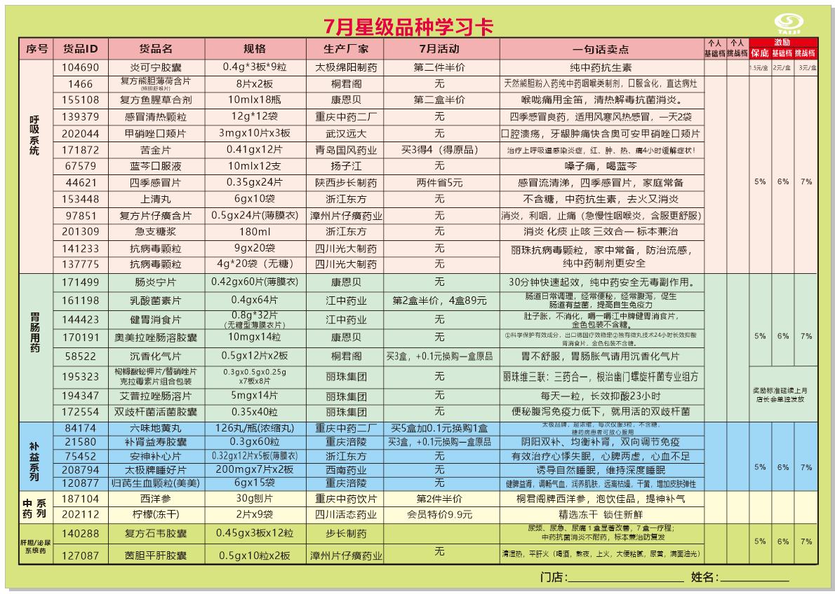**

**门店个人写自己的任务，及门店和姓名**

**新配医疗器械荧光爆炸卡**

**书写门店的轮椅【型号、功能特点、价格】**

**3.不同体质中药建议用药的宣传陈列**

**背架区域，门店展示区域木框有两个可如图1竖版两列陈列，门店中药展示区域木框只有1个，门店可如图2两个合一列展示。（中药饮片在背架区域的二选一陈列）**

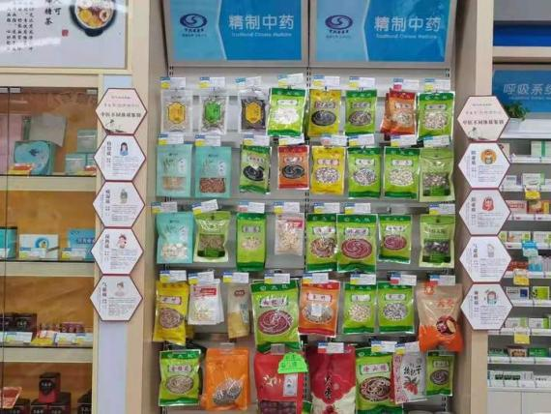 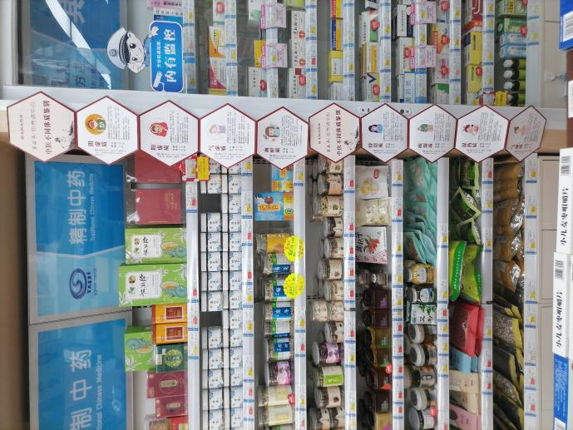

**图1 图2**

**中岛货架区域，门店中岛至少有2组90cm的货架，门店按照图1一排陈列中药宣传，门店中药的中岛货架只有一组90cm或2组60cm的门店按照图2两组对应位置正反两面陈列，（门店二选一陈列）**

**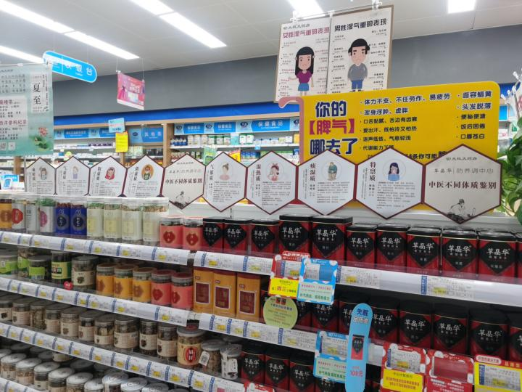 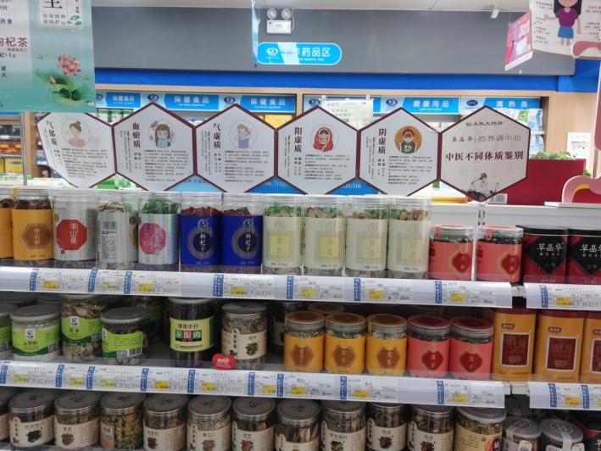**

**图1 图2**

**中药的陈列用玻璃胶对表张贴在货架上**

**4.收银台换购 换购宣传陈列在收银台电脑前，以前收银台换购宣传已过期，全部丢掉**

**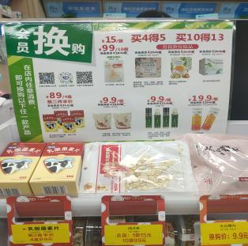**

1. **小署pop (所有门店的夏至pop全部取下）**

**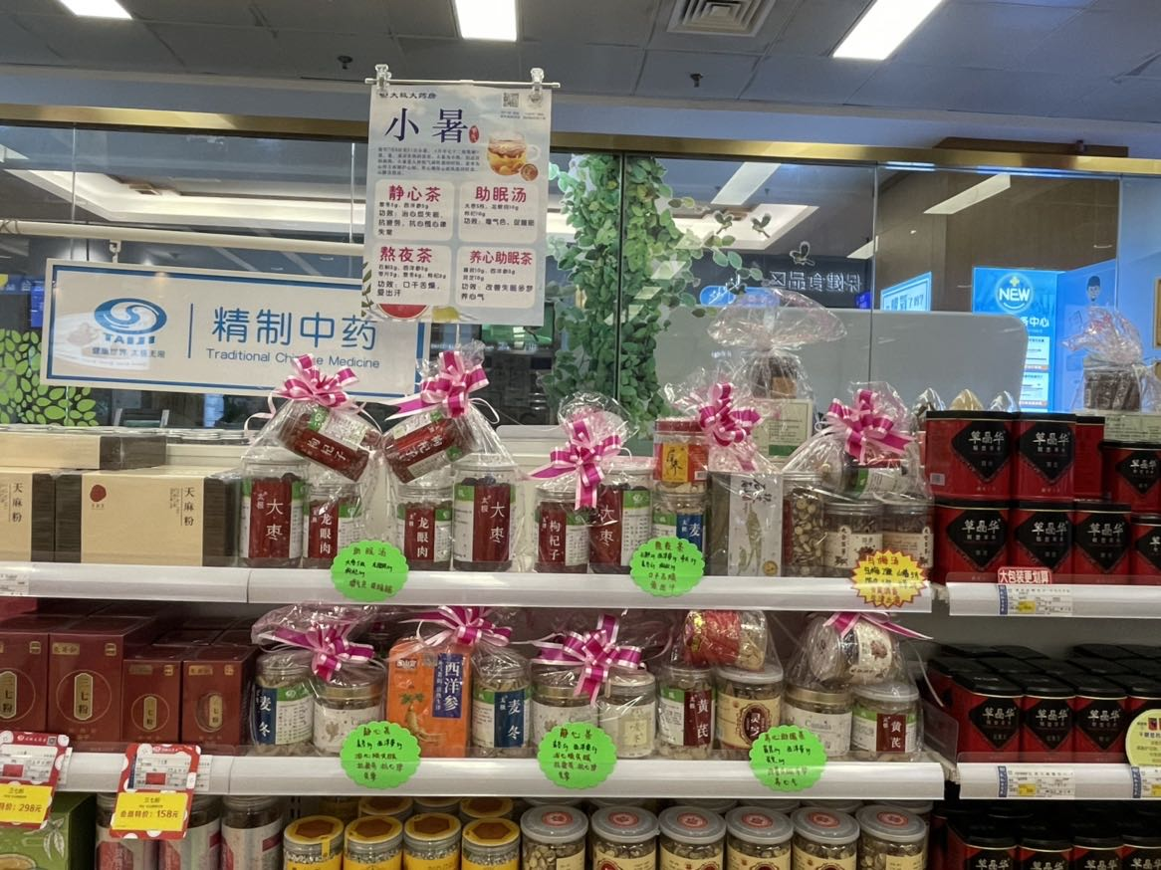**

1. **在中药饮片的中岛货架处陈列【小署pop】**

**2.海报前陈列四个对应组方套包**

**3.按照pop的4个组方书写爆炸卡并对应组包前展示**

1. **Pop不得张贴在中药饮片的背架处，遮挡其他药品，未按要求陈列罚款50元**

**陈列小署pop的门店明细**

**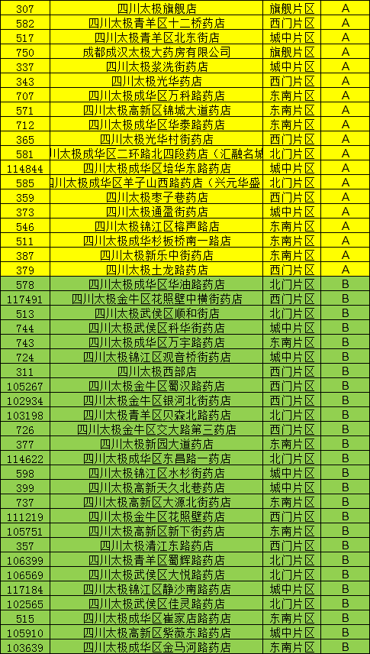**

1. **团购惠海报（把以前的清凉一夏海报门店全部更换为团购惠海报，如图陈列展示）**

**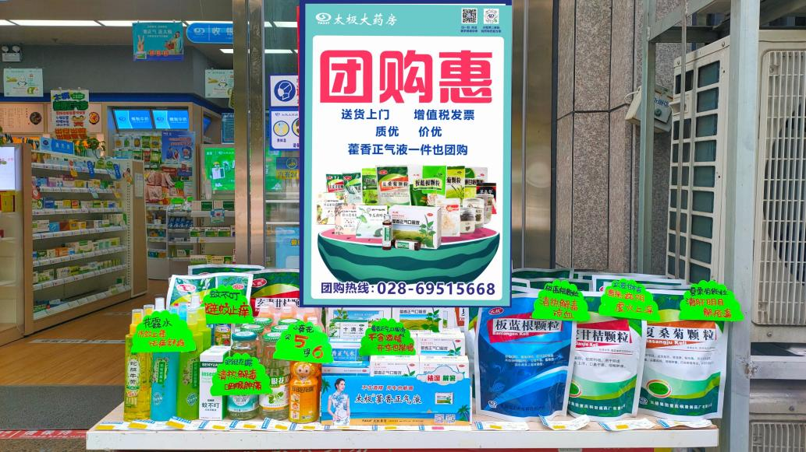**

1. **经营中药配方的门店请如下图布置陈列**

**第一步：门店用大的包药纸张，里面用废纸张填充，包成药包的样子**

**第二步：用红色纸张裁剪为正方形，张贴在药包上；**

**第三步：门店字写得好的伙伴，书写方剂及品名**

**参考【八珍汤、四物汤、安神汤、十全大补汤、健脾祛湿汤、酸梅汤、桑菊汤、清头饮、健脾减肥茶、美容养颜茶、】**

**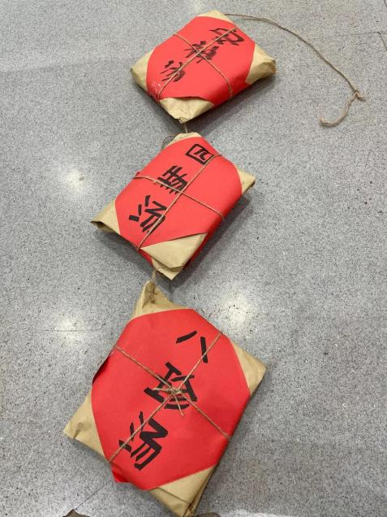**

**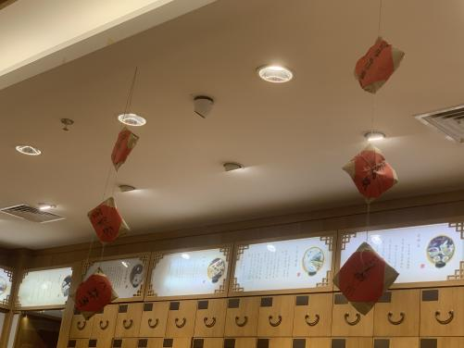**

**如图3个药包为一串，有空间的陈列展示**

**包好的药包全部陈列在中药配方区域的前面**

**旗舰店至少陈列4-6串**

**剩余经营中药配方门店根据实际情况陈列3-4串药包**

**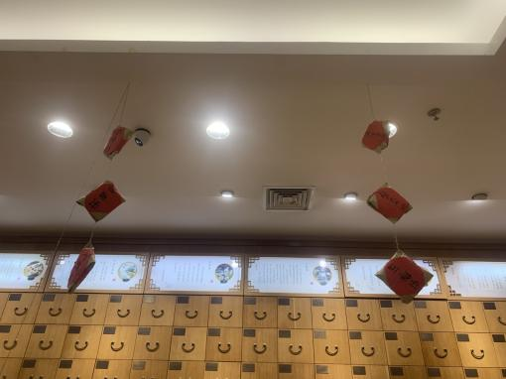**

**需陈列展示中药药包氛围额门店明细**

|  |  |  |
| --- | --- | --- |
| 四川太极旗舰店 | 旗舰片区 | 中药配方门店 |
| 四川太极青羊区十二桥药店 | 西门片区 | 中药配方门店 |
| 成都成汉太极大药房有限公司 | 旗舰片区 | 中药配方门店 |
| 四川太极浆洗街药店 | 城中片区 | 中药配方门店 |
| 四川太极光华药店 | 西门片区 | 中药配方门店 |
| 四川太极邛崃中心药店 | 城郊一片 | 中药配方门店 |
| 四川太极光华村街药店 | 西门片区 | 中药配方门店 |
| 四川太极枣子巷药店 | 西门片区 | 中药配方门店 |
| 四川太极双林路药店 | 东南片区 | 中药配方门店 |
| 四川太极金丝街药店 | 城中片区 | 中药配方门店 |
| 四川太极红星店 | 城中片区 | 中药配方门店 |

**四、检核：**

**门店：**2021年**7月7日下午15点前**完成陈列，片区长要在**7月7日下午22点前**在药店管家核检，不发、迟发、少发，按20元/店收取成长基金。

**营运部：**于**7月7日下午23点**前在药店管家抽查。发现门店执行不到位，片区主管未检核的，片区主管罚款50元，门店罚款50元.

**复检**：片区主管现场巡店及药店管家检核。

营运部

2021年7月5日

主题词：星级宣传及中药宣传 营运部2021年7月5日印发

打印：张艳 核对：谭莉杨